Известный семейный терапевт Вирджиния Сатир рекомендовала обнимать ребёнка несколько раз в день, говоря, что 4 объятия совершенно необходимы каждому просто для выживания, а для хорошего самочувствия нужно не менее 8 объятий в день! И, между прочим, не только ребёнку, но и взрослому.

Памятка для родителей:
- Чаще показывайте детям, как вы их любите, говорите им про свою любовь;
- Умейте хвалить и поощрять;
- Обсуждайте возникшую проблему спокойно, без крика и раздражения – тогда ваш ребенок не будет ничего скрывать от вас;
- Будьте внимательны и наблюдательны, обращайте внимание на все изменения в поведения ребенка;
- Старайтесь говорить открыто со своим ребенком;
- Умейте выслушать своего ребенка.

МБДОУ «Детский сад № 192»

Гармонизация детско-родительских отношений

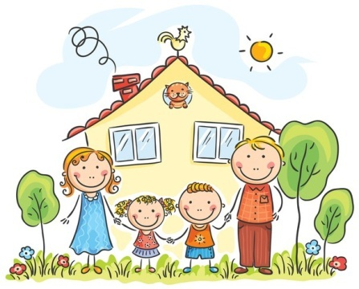

Родительская любовь
Ласка и забота сближают детей с родителями и помогают сообща преодолевать трудности: Вы можете гладить или шутливо трепать своего ребенка, ерошить или расчесывать волосы, обнимать, целовать.
Ребенок находит радость и поддержку в простых, ласковых словах, сказанных родителями с улыбкой.
Это позволить каждому ребенку ощутить себя любимым и окруженным вниманием.
- Умейте слушать своего ребенка, воспринимать его слова всерьез и на равных, и тогда он будет с Вами наиболее открытым и искренним, а Ваше взаимопонимание станет более глубоким. Развивайте с детьми общие интересы, занимайтесь совместными делами.
- Если Вы будете проводить как можно больше времени со своими детьми, между вами установится тесный контакт, который предотвратит возникновение множества проблем и неприятностей. Проявляйте интерес и участвуйте в играх и занятиях ребенка.

- Умейте хвалить и поощрять своих детей. Самооценка ребенка складывается главным образом из оценок родителей. Отмечайте в Вашем ребенке положительные черты характера, и это мотивирует в нем стремление стать ещё лучше, чем он есть.
Хвалите детей в 5-10 раз чаще, чем Вам приходится их ругать. Слова похвалы занимают секунды, но они могут творить чудеса.
- Не унижайте своего ребенка оскорбительными словами: «хулиган», «жадина», «тупица», «трусишка» и т.д. Вы можете резко отдалить его расположение к Вам, как к авторитету и вернуть хорошее расположение Вам будет очень трудно.
- Побуждайте его развивать свои таланты и возлагайте надежды. Обращайте внимание на все его достижения, приобретение новых умений и навыков, учитесь замечать самый незначительный прогресс.

